МИНИСТЕРСТВО ОБРАЗОВАНИЯ РЕСПУБЛИКИ БЕЛАРУСЬ  
Учреждение образования «БЕЛОРУССКИЙ ГОСУДАРСТВЕННЫЙ   
ТЕХНОЛОГИЧЕСКИЙ УНИВЕРСИТЕТ»

Факультет Информационных технологий

Кафедра Информационных систем и технологий

Специальность 1-40 05 01 «Информационные системы и технологии»

**ПОЯСНИТЕЛЬНАЯ ЗАПИСКА КУРСОВОГО ПРОЕКТА**

по дисциплине «Компьютерные языки разметки»

Тема «Разработка структуры веб-сайта для музея»

**Исполнитель**

студент(ка) 1 курса 3 группы ________________ Д. С. Петрушко

подпись, дата

**Руководитель**

Преподаватель-стажёр ______________ Л. П. Степанова

должность, ученая степень, ученое звание подпись, дата

Допущен(а) к защите __________________________________ _______________

__________________________________ _______________

__________________________________ _______________

дата, подпись

Курсовой проект защищен с оценкой

Руководитель _________________ ______________ Л. П. Степанова

подпись дата инициалы и фамилия

**Содержание**



1.Постановка задачи 4

1.1. Обзор анлогичных решений 4

1.2.Техническое задание 10

1.3 Выбор средств реализации программного продукта 10

1.4. Вывод 11

2.Проектирование страниц веб-сайта 12

2.1. Выбор способа верстки 12

Выбор стилевого оформления 12

2.3. Выбор шрифтового оформления 12

2.4 Разработка логотипа 12

2.5. Разработка пользовательских элементов 13

2.6. Разработка спецэффектов 16

2.7. Выводы 26

3.Реализация структуры веб-сайта 28

3.1. Структура HTML-документа 28

3.2. Добавление таблиц стилей SCSS и CSS 28

3.3. Использование стандартов XML (SVG) 29

3.4. Управление элементами DOM 30

4.Тестирование веб-сайта 32

4.1. Адаптивный дизайн веб-сайта 37

4.2. Кроссбраузерность веб-сайта 39

4.3. Руководство пользователя 39

4.4. Выводы 40

Cписок использованных источников 41

Приложение А Прототипы веб-страниц 41



Приложение Б Макет структуры веб-сайта 41

Приложение В Листинг НТML-документа 41

Приложение Г Листинг SCSS и CSS 41

Приложение Д Листинг XML-файлов 41

Приложение Е Листинг SVG 41

Приложение Ж Листинг JavaScript 41

**Введение**

В настоящее время, в эру цифровых технологий и интернета, важным элементом культурного наследия становится доступность онлайн-ресурсов и веб-сайтов музеев. На сайтах представлены не только основные сведения о музеях и их истории, но и виртуальные экскурсии по залам и выставкам, возможность приобрести билеты и музейные товары, а также множество других интересных и практических сервисов.

Цель курсового проекта - разработка структуры web-сайта для музея Лувра с использованием современных средств проектирования и разработки, а также применение навыков, полученных в результате прохождения курса «Компьютерные языки разметки».

Задачи курсового проекта:

1. Проанализировать существующие языки разметки, инструменты для создания веб-сайта;

2. Разработать макет и прототип сайта;

3. Разработать структуру веб-сайта;

4. Наполнить сайт информацией по теме;

5. Протестировать веб-сайт.

**1 Постановка задачи**

**1.1 Обзор аналогичных решений**

Курсовой проект – веб-сайт для музея Лувра. Так как в наше время существует огромное количество музеев, то существует множество различных сайтов, каждый из которых имеет свой собственный дизайн. В этом разделе будут приведены веб-сайты существующих сайтов музеев мира.

Для обзора будут рассмотрены следующие веб сайты:

1. [Музей Тиссена-Борнемисы](https://www.museothyssen.org/) **(Испания)**;

2.[Рейксмузей](https://www.rijksmuseum.nl/) **(Нидерланды).**

**Сайт музея Тиссена-Борнемисы разработан в ярком и современном дизайне и прост в использовании. Присутствует навигационное меню, что делает сайт удобным для поиска необходимой информации.** Также хорошо проработана мобильная версия сайта (рисунок 1.1, б).

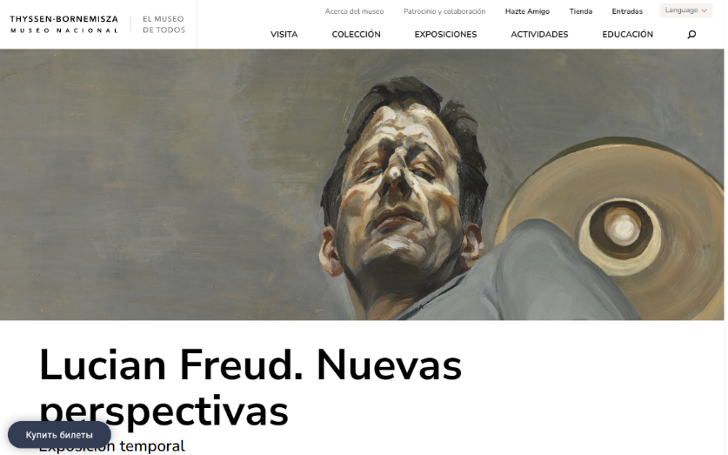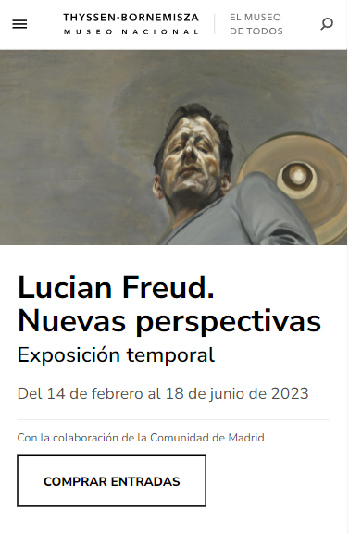

а б

а – экранная версия, б – мобильная версия

Рисунок 1.1 – Веб-сайт **музея Тиссена-Борнемисы**

Рассмотрим ещё один веб-сайт. Главная страница сайта музея Рейксмузей представляет собой красочную картину с основными разделами меню вверху экрана (рисунок 1.2). Также необычно и гармонично выглядят небольшие анимации фотографий на главной странице сайта.

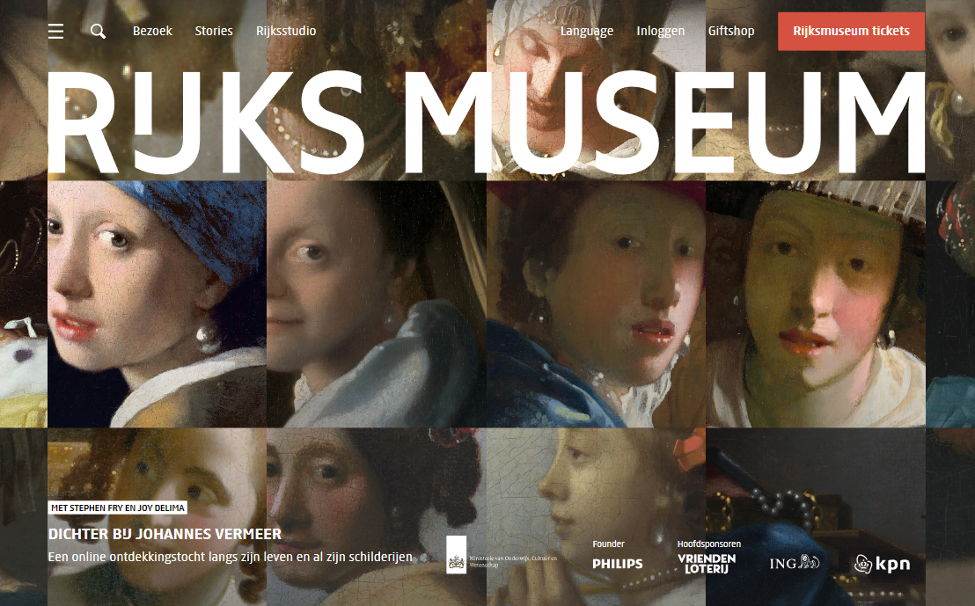

Рисунок 1.2 – Веб-сайт музея Рейксмузей

**1.2 Техническое задание**

В данном проекте требуется создать сайт музея Лувра. Сайт должен содержать общую информацию о музее, такую как информацию о коллекциях, экскурсиях, графике работы, ценах и контактных данных. Основным контентом являются текстовые данные, фотографии.

Главной задачей сайта является предоставление данных о музее для привлечения внимания потенциальных посетителей, туристов. Сайт должен быть удобным, современным, содержать актуальную информацию.

На всех страницах сверху будет располагаться меню, которое содержит ссылки на основную информацию.

В мобильной версии (ширина до 425px) страница должна адаптироваться под ширину устройства. Также должна быть разработана версия для планшетного устройства (ширина до 768px). Начиная с ширины в 1000px должна открываться версия для персонального компьютера.

Необходимо реализовать прототипы и макеты для главной страницы, для страницы, содержащую историю музея и страницы, включающую в себя информацию о произведениях.

Основные требования: создание дизайна, проведение анализа существующих решений, создание прототипа, адаптивность и кроссбраузерность сайта.

**1.3 Выбор средств реализации программного продукта**

Основными средствами реализации программного продукта являются: редактор исходного кода Subline Text, графический редактор Figma, компилятор кода Sass.

Основным языком разработки является HTML5 с подключенным к нему CSS/ Sass.

**1.4 Вывод**

Основным программным продуктом данного курсового проекта является полноценный веб-сайт, основная задача которого – предоставлять полноценный и кратчайший доступ к информации, которая будет размещена на нем в сети Интернет. Данный веб-сайт должен иметь понятную структуру, читабельный текст и соответствующий тематике дизайн.

Стэк применяемых технологий: git, sass, css, html, figma.

**2 Проектирование страниц веб-сайта**

**2.1 Выбор способа верстки**

Для того, чтобы сайт был удобным для пользователей различных устройств необходима адаптивность. Для этого будут использованы flex-box и grid вёрстки. Они хорошо подходят для создания таких элементов как горизонтальное меню, футер сайта и так далее. Эта технология позволяет очень легко и гибко расставить элементы в контейнере, распределить доступное пространство между ними и выровнять их даже если они не имеют конкретных размеров.

**2.2 Выбор стилевого оформления**

При создании стиля и дизайна веб-сайта были выбраны спокойные и приглушённые цвета, а также были использованы фоны в виде изображений. Было решено добавить на страницы эффект параллакса фотографий при прокрутке страницы. У каждой страницы веб-сайта одна тематика со схожими элементами и деталями. Используемые цвета (рисунок 2.1): #5F6E91 – обозначение футера страницы, #AD8B61, #1A0F04 – обозначение гиперссылок, #E7DAC8 – общий фон всего веб-сайта.

а б в г

а – фон всего веб-сайта, б – футер станицы, в, г – гиперссылки

Рисунок 2.1 – Палитра цветов

**2.3 Выбор шрифтового оформления**

В данном проекте будут использованы шрифты:

Шрифты поддерживают кириллическое написание и не конфликтуют друг с другом по стилевым характеристикам.

**2.4 Разработка логотипа**

Логотип — это фирменный знак, который люди ассоциируют с определённым брендом. Хороший логотип должен быть масштабируемым, разборчивым, достаточно простым, запоминающимся и узнаваемым.

Логотипом данного сайта является здание музея Лувра с самым знаменитым элементом – стеклянной пирамидой (рисунок 2.2).

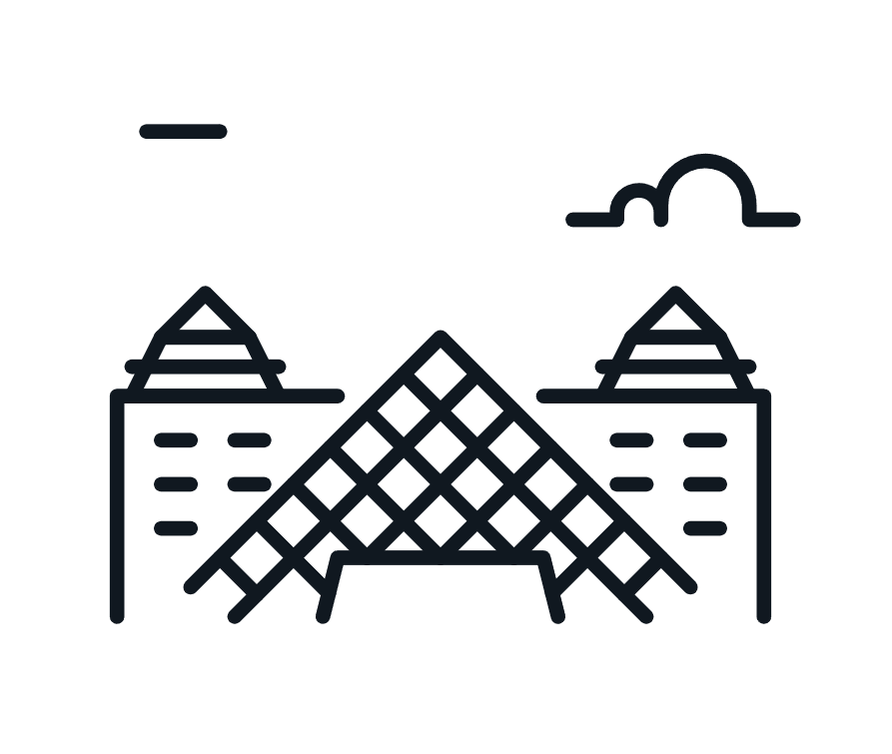Логотип нарисован с помощью векторной графики (SVG), что позволяет масштабировать его.

Рисунок 2.2 – Логотип сайта

**2.5 Разработка пользовательских элементов**

В проекте представлены такие элементы пользовательского интерфейса, как навигационная панель веб-сайта, футер с ссылками на основную информацию (контакты, адрес) представлен на рисунке 2.3, форма обратной связи.

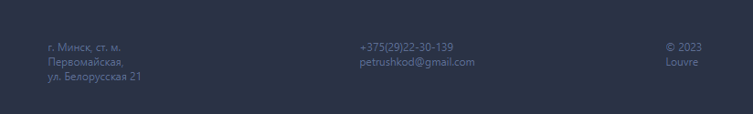

Рисунок 2.3 – Футер страницы

Навигация – один из наиболее удобных элементов на сайте. Она помогает пользователю быстро перемещаться между страницами и по странице.

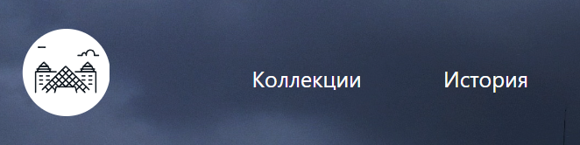Для удобного перехода с одной веб-страницы к другой осуществлены ссылки в виде горизонтального меню. Навигационное меню представлено на рисунке 2.4

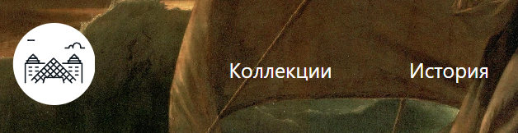

а б

а – главная страница, б – дочерние страницы

Рисунок 2.4 – Навигационное меню

Помимо этого, на многих страницах есть ссылки, ссылающиеся на другие части станицы.

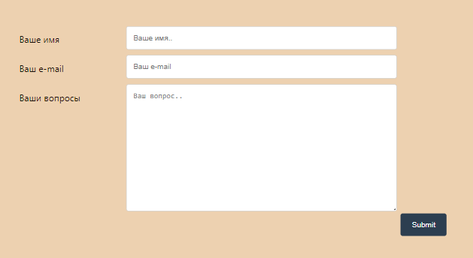Форма обратной связи является наиболее приемлемым способом общения между владельцем веб-сайта и пользователем. Она облегчает отправку писем, благодаря специальным полям, отведенным для написания текста (рисунок 2.5).

Рисунок 2.5 – Форма веб-сайта

**2.6 Разработка спецэффектов**

На веб-сайте будут разработаны некоторые динамические эффекты и анимации, которые позволят придать сайту интерактивность и сделают его более привлекательным для пользователя.

На главной странице будет присутствовать анимация изменения цвета выбранного элемента меню (рисунок 2.6) и футера (рисунок 2.7) при наведении курсора либо при фокусировке.

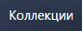

а б

а – без наведения, б – при наведении

Рисунок 2.6 – Анимации элементов меню

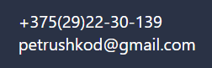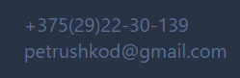

а б

а – без наведения, б – при наведении

Рисунок 2.7 – Анимации элементов футера

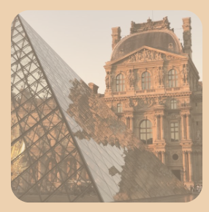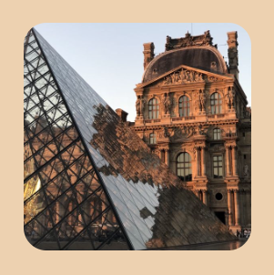На других страницах будут анимации блоков с фотографиями, изменяющие при наведении свой размер и прозрачность (рисунок 2.8).

а б

а – без наведения, б – при наведении

Рисунок 2.8 – Анимации блоков с фотографиями

Также на всех страницах будет присутствовать кнопка для прокрутки страницы сайта в начало (рисунок 2.9).

 а б

а – без наведения, б – при наведении

Рисунок 2.9 – Анимации кнопки

**2.7 Выводы**

На данном этапе был создан макеты страниц веб-сайта, которые демонстрируют визуальное решение и значительно облегчают верстку сайта. Было продумано расположение элементов на страницах (навигационного меню, логотипа, основного контента каждой страницы, расположение картинок, подвала сайта). Исходя из целей разработать адаптивный сайт был выбран способ верстки. Было подобрано стилевое оформление сайта: основная цветовая гамма, шрифтовое оформление, логотип сайта, элементы пользовательского интерфейса, а также эффекты и переходы.

**3 Реализация структуры веб-сайта**

**3.1 Структура HTML-документа**

Структура HTML-документа определяет базовый «скелет» для будущего веб-сайта. Код выполнен по стандарту HTML5.

Самый главный корневой элемент – это тег <html> - контейнер, который содержит весь код HTML-документа. Внутри тега <html> располагаются <head> и <body>. В <head> обычно размещаются метатеги, которые описывают документ и связанные с ним файлы, такие как стили и скрипты. Здесь мы также указываем название сайта и подключаем стили и скрипты. В <body> содержится основное содержимое страницы, включая заголовки, текст, изображения, ссылки и т.д. Структура тела документа состоит из семантических тегов <header>, <section> и <footer>. Листинг представлен в приложении 3.

Внутри тега <header> обычно размещается навигация по сайту.

Тег <section> является одним из блочных элементов HTML и используется для группировки связанных элементов на веб-странице.

Внутри тега <footer> мы размещаем информацию об авторских правах и другую дополнительную информацию.

**3.2 Добавление таблиц стилей SCSS и CSS**

SCSS – это препроцессор CSS, который позволяет использовать расширенный синтаксис для создания стилей и потом преобразовывать его в обычный CSS. Главными преимуществами Sass (SCSS) перед CSS это прежде всего автоматическая кроссбраузерность при компиляции Sass (SCSS). Наличие вложенности в отличие от CSS. Переменные, управлять которыми намного проще в отличие от CSS. Подключение к страницам происходит путем использования тега link, атрибут которого содержит ссылку на файл стилевого решения. Пример оформления Sass и компиляции его в CSS представлен на листинге 3.1.

|  |  |
| --- | --- |
| .main_section1{      background-color: $background_color;      text-align: justify;      width: 80%;      margin: 0% 10%;      display: $flex;      flex-direction: $direction_column;  }  .img_photo{      display: $flex;      flex-direction: $direction_column;      margin: 3%;      &:hover{          filter:opacity(50%);          transform: scale(1.05);      }  } | .main_section1 {    background-color: #edd1b0;    text-align: justify;    width: 80%;    margin: 0% 10%;    display: flex;    flex-direction: column;  }  .img_photo {    display: flex;    flex-direction: column;    margin: 3%;  }  .img_photo:hover {      filter: opacity(50%);      transform:scale(1.05);  } |

а б

а – код в SASS, б – результат компиляции кода в CSS

Листинг 3.1 – Листинг кода SASS/CSS

Листинги всех Scss-документов представлены в приложении 4.

**3.3 Использование стандартов XML (SVG)**

Для логотипа сайта было принято использование изображение SVG-формата. Этот формат позволяет картинкам сохранять свое качество, несмотря на размер экрана. Листинг предоставлен в листинге 3.2.

Для хранения данных футера страницы использовался XML. Листинг предоставлен в листинге 3.3.

|  |
| --- |
| <img src="img/ikonka.svg"> |

Листинг 3.2 – Листинг кода изображения SVG-формата

|  |
| --- |
| <?xml version="1.0" encoding="UTF-8" ?>  <?xml-stylesheet href="xml.css" type="text/css"?>  <footer>  <data>  +375(29)22-30-139  </data>  <data>  petrushkod@gmail.com  </data>  </footer> |

Листинг 3.3 – Листинг кода XML-формата

**3.4 Управление элементами DOM**

Для управления элементами DOM использовался язык программирования JavaScript. Язык программирования JS расширяет возможности, позволяет создавать более сложные элементы. Может подключаться как внутри самого HTML-документа, так и отдельным файлом.

При помощи JavaScript была осуществлена кнопка для прокрутки страницы сайта в начало. Код был представлен на листинге 3.4.

|  |
| --- |
| const btnUp = {      el: document.querySelector('.btn-up'),      show() {        this.el.classList.remove('btn-up_hide');      },      hide() {        this.el.classList.add('btn-up_hide');      },      addEventListener() {        window.addEventListener('scroll', () => {          const scrollY = window.scrollY || document.documentElement.scrollTop;          scrollY > 400 ? this.show() : this.hide();        });        document.querySelector('.btn-up').onclick = () => {          window.scrollTo({            top: 0,            left: 0,            behavior: 'smooth'          });        }      }    }    btnUp.addEventListener(); |

Листинг 3.4 – Листинг кода JS

**3.4 Выводы**

В данном разделе реализована структура веб-сайта на HTML, а также созданы таблицы стилей SCSS/CSS. Было продемонстрировано использование стандартов XML (SVG) и языка программирования JS, с помощью которого была сделана кнопка. Определено стилевое оформление веб-сайта, созданы анимации, а также веб-сайт был подготовлен к этапу тестирования.

**4 Тестирование веб-сайта**

**4.1 Адаптивный дизайн веб-сайта**

Для просмотра контента веб-сайта на различных устройствах требуется создание дополнительных стилей, которые позволяют отображать страницы и их содержимое в соответствии с тем устройством, на котором пользователь их открывает. Основные устройства: Mobile S (320px), Mobile M (375px), Mobile L (425px), Tablet (768px), Laptop (1024px), Laptop L (1440px).

Для создания адаптивности используются медиа-запросы. С помощью медиа-запросов можно управлять компоновкой и расположением блоков на странице, перестраивая шаблон таким образом, чтобы он адаптировался под разные размеры экранов устройств. Пример кода медиа-запросов представлен на листинге 4.1. Пример адаптивности веб-сайта рисунки 4.2, 4.3, 4.4.

|  |
| --- |
| @media (max-width: 1330px){  .photos2>img{      width: 300px;      margin: 2%;      border-radius: 20px;    }  .text>p {      font-family: CALIBRI;      font-size: 20px;    }  } |

Листинг 4.1 – Листинг кода с медиа-запросами

На примере Главной страницы протестируем адаптивность веб-сайта.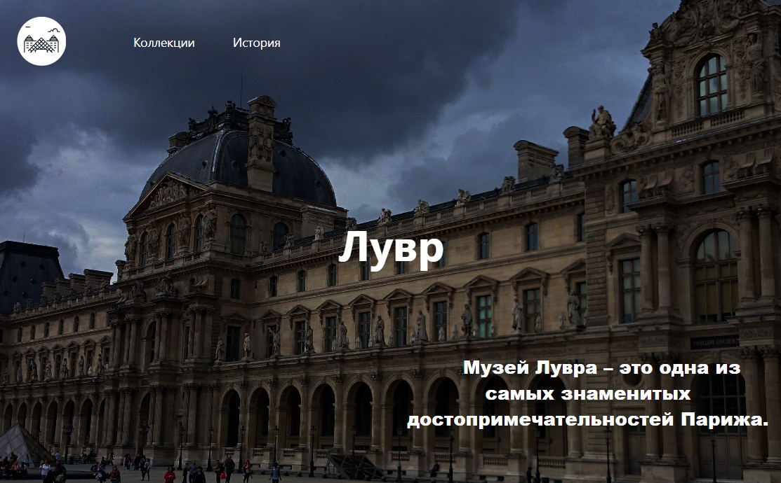

Рисунок 4.2 – Главная страница на область просмотра 1200px

Планшетная версия представлена на рисунке 4.3. По сравнению с версией для персонального компьютера, размер шрифта, изображений, навигационного меню уменьшился, стал более компактным и собранным.

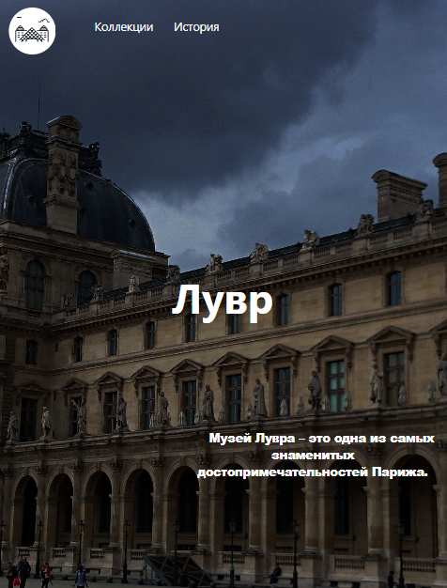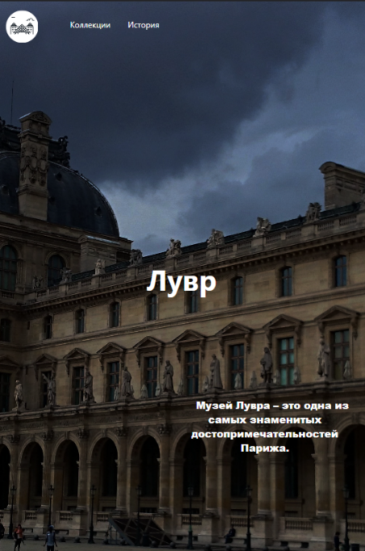 а б

а – область просмотра на 768px, б – область просмотра на 920px

Рисунок 4.3 – Планшетная версия главной страницы

Версии веб-страницы для различных мобильных устройств представлены на рисунке 4.2. В данных версиях навигационное меню становится выпадающим, что позволяет не перегружать панель. Все элементы, расположенные в ряд, становятся друг за другом.

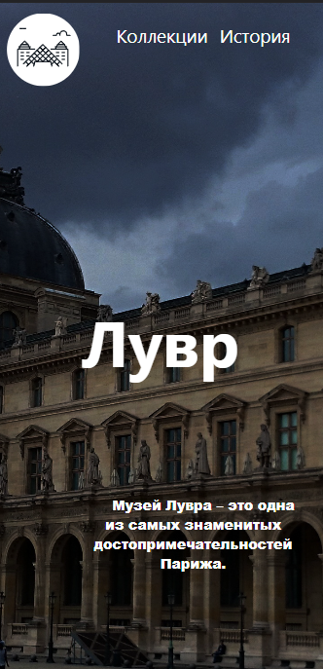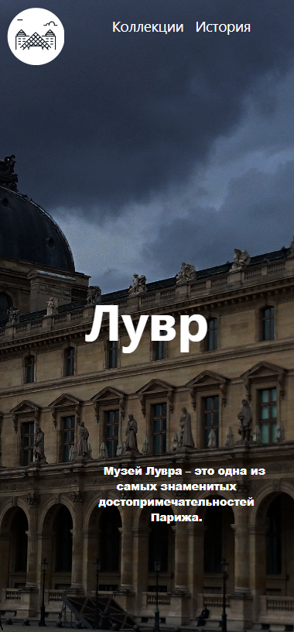

а б

а – область просмотра на 414px, б – область просмотра на 360px

Рисунок 4.4 – Мобильная версия главной страницы

**4.2 Кроссбраузерность веб-сайта**

При разработке стилевого оформления и структуры веб-сайта необходимо учитывать, как размеры устройства просмотра пользователя, так и программный продукт, который используется для просмотра страниц. Для этого требуется провести тестирование веб-сайта в различных браузерах, результаты которого покажут возможности, достоинства и недостатки стилевого оформления в каждом из рассматриваемых браузеров.

Для проверки, созданной кроссбраузерности веб-сайта использованы такие современные браузеры, как Google Chrome, Microsoft Edge, Браузер Opera.

На примере страницы «История» протестируем кроссбраузерность веб-сайта.

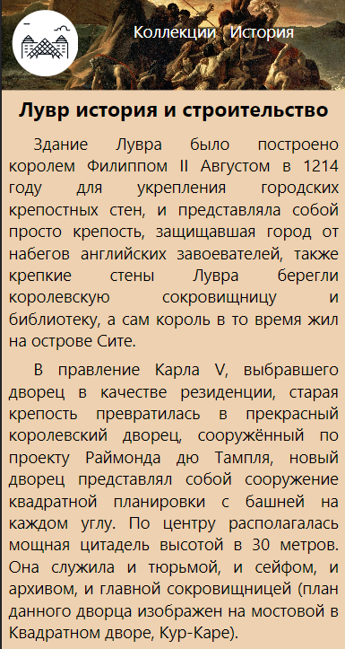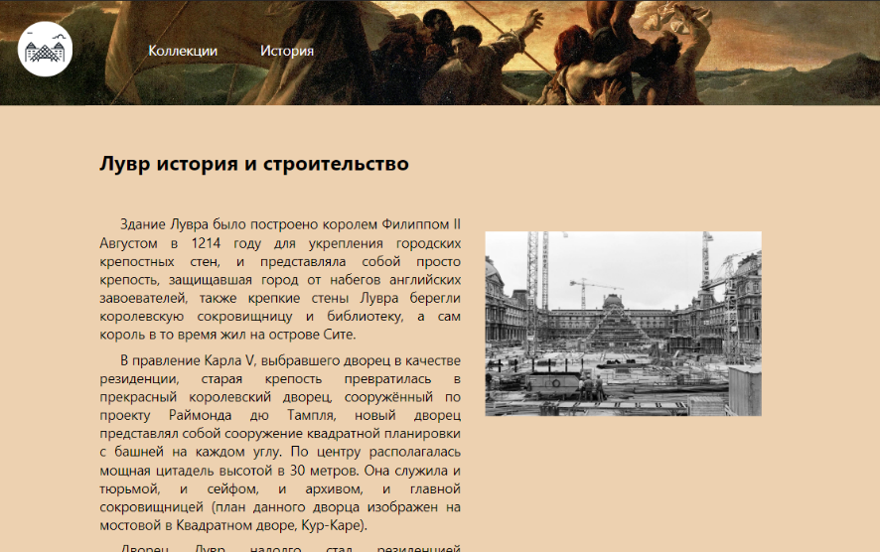

а б

а – при просмотре с компьютера, б – при просмотре с мобильного устройства

Рисунок 4.5 – Google Chrome

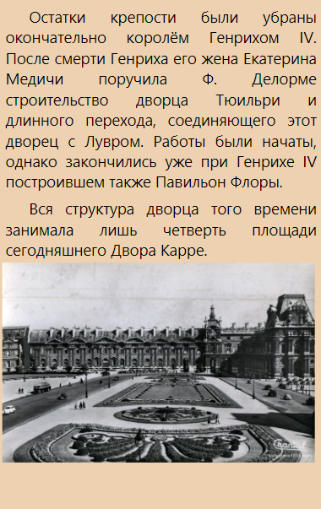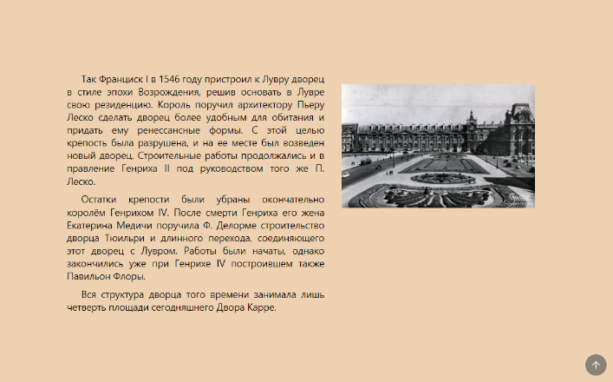

а б

а – при просмотре с компьютера, б – при просмотре с мобильного устройства

Рисунок 4.6 – Браузер Opera

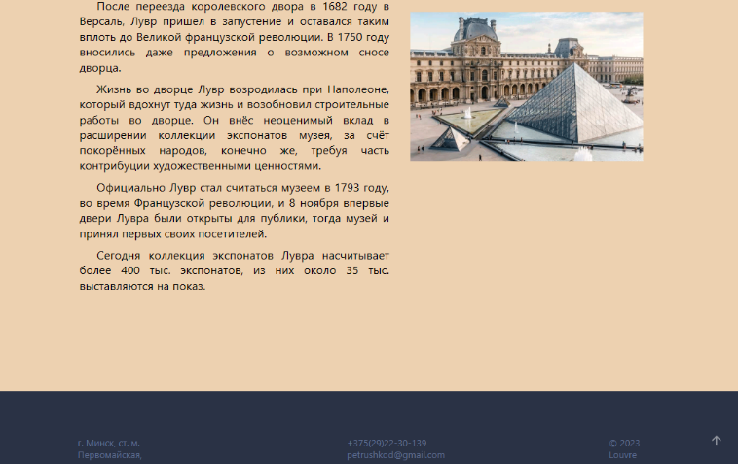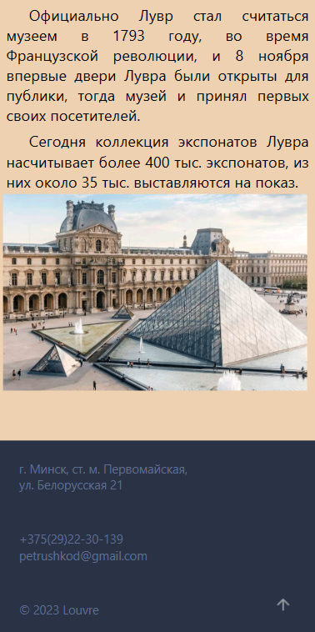

а б

а – при просмотре на компьютере, б – при просмотре с мобильного устройства

Рисунок 4.7 – Microsoft Edge

В ходе тестирования было выяснено, что Internet Explorer не поддерживает некоторые свойства. Например, IE практически не поддерживает grid-разметку основного контента страницы и JavaScript.

**4.3 Руководство пользователя**

Данный сайт создан для того, чтобы пользователь мог ознакомиться с музеем Лувра.

Сайт состоит из трёх страниц. Для того, чтобы перейти на желаемую страницу, пользователь может воспользоваться навигационным меню, достаточно нажать на соответствующую вкладку меню, которое всегда расположено вверху. В нижней части веб-страницы расположен «футер» - контейнер, состоящий из информации, которая могла бы быть полезна пользователю.

На главной странице пользователь может задать вопрос, касающийся музея Лувра. Сделать это можно с помощью формы, размещенной на главной странице следующим образом: ввести имя, ввести адрес электронной почты и написать интересующий вопрос.

**4.4 Выводы**

В данном разделе было рассмотрено поведение веб-сайта на различных устройствах и в разных браузерах. Проверка адаптивности веб-сайта предоставила возможность получения информации о готовности веб-страниц к обзору вне зависимости от используемого устройства и размеров обзорной зоны экрана. Тестирование кроссбраузерности программного продукта предоставило актуальную информацию о работоспособности веб-сайта в различных пользовательских средах, что является необходимым фактором для полного охвата всех сфер пользовательской деятельности в сети Интернет. В ходе тестирования были выявлены и исправлены ошибки. Так же в разделе представлено руководство пользователя, где кратко указана информация о функциональности веб-сайта.

**Заключение**

Разработка веб-сайта компании является комплексным решением, состоящим из множества различных пунктов, каждый из которых требует ответственного подхода. Несмотря на простоту внешнего пользования, проект должен следовать современным стандартам разработки, что позволяет создать веб-сайт, полностью соответствующий требованиям пользователя.

В данном курсовом проекте был пройден полный путь создания, проектирования и формирования структуры веб-сайта: от постановки основных целей проекта до создания структуры и написания кода. Были учтены ошибки при создании сайтов, уже имеющихся в сети Интернет. Разработка прототипов и макетов программного продукта велась в редакторе Figma, который предоставляет возможность быстрой визуализации контента для дальнейшего его проектирования. Ознакомиться с прототипами и макетами можно в Приложениях 1 и 2 соответственно.

Основным методом разработки структуры веб-страницы стал метод Grid-вёрстки и Flex-вёрстки , который способствует быстрому и качественному структурированию и разделению информации, представляемой на каждой из страниц веб-сайта.

При создании стилевого оформления веб-страниц был использован язык Sass (Приложение 3), основным преимуществом которого является предоставление возможностей алгоритмизации объектов кода. После написания кода на данном языке он был конвертирован в язык разметки CSS (Приложение 4), который затем был подключен к веб-страницам.

После создания и оформления кода веб-страниц были проведены тесты кроссбраузерности и адаптивности программного продукта, результаты которых показали готовность веб-сайта к использованию в различных средах, что является необходимым пунктом при разработке. Для упрощения доступа пользователя было разработано руководство пользователя, основной целью которого было предоставление информации о возможностях и пользовательских элементах программного продукта.

В ходе создания веб-сайта и написания пояснительной записки были выполнены все поставленные задачи. Разработанный проект готов к беспрепятственному доступу и использованию в сети Интернет.

Профиль на GitHub <https://github.com/Dashuha1>

**Список использованных источников.**

1. Основы Sass [Электронный ресурс]. – Режим доступа: <https://sass-scss.ru/guide/>. – Дата обращения: 24.04.2022.
2. Введение в кросс-браузерное тестирование [Электронный ресурс]. – Режим доступа: https://developer.mozilla.org/ru/docs/Learn/Tools_and_tes-ting/Cross_browser_testing/Introduction. – Дата обращения: 24.04.2022.
3. Figma Layouts [Электронный ресурс]. – Режим доступа: <https://www.figma.com/community>. – Дата обращения: 02.05.2022.
4. CSS Selector Reference [Электронный ресурс]. – Режим доступа: https://www.w3schools.com/cssref/css_selectors.asp. – Дата обращения: 02.04.2022.
5. HTML5, CSS3 и JavaScript. Исчерпывающее руководство. [Электронный ресурс]. Режим доступа – <https://webbooks.com.ua/?p=1048> – Дата доступа 05.03.2022.
6. Документация по JavaScript/HTML [Электронный ресурс]. – Режим доступа: <https://developer.mozilla.org> – Дата доступа 10.03.2022.

**Приложение А Прототипы веб-страниц**

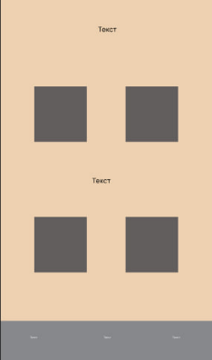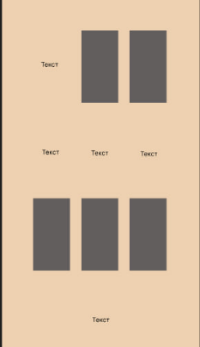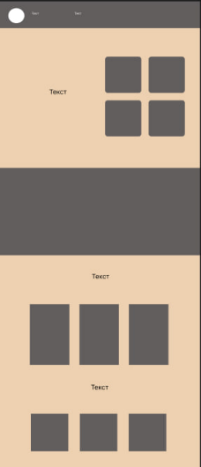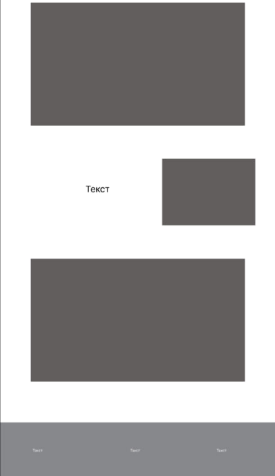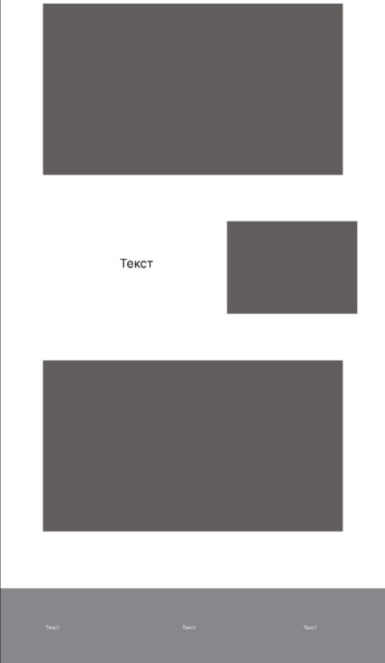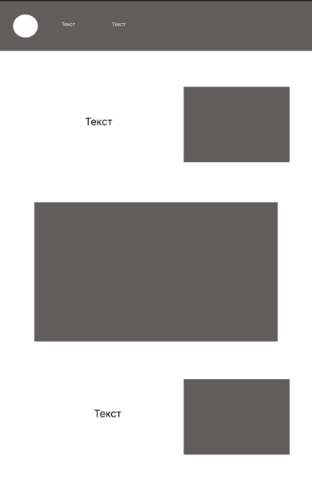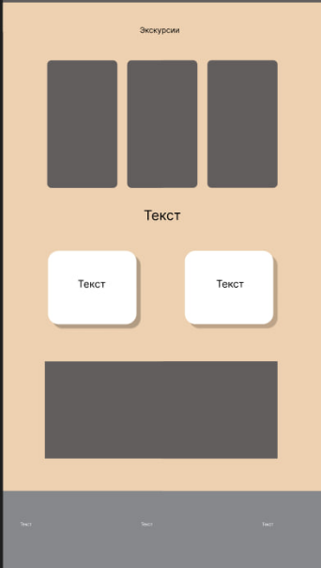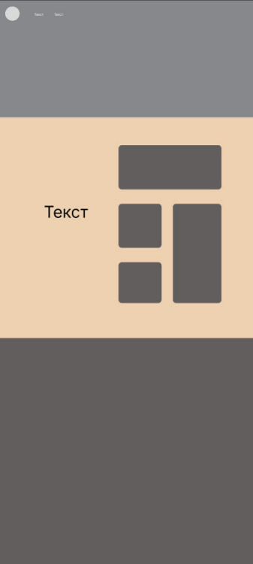

Главная страница Страница «История» Страница «Коллекции»

**Приложение Б Макет структуры веб-сайта**

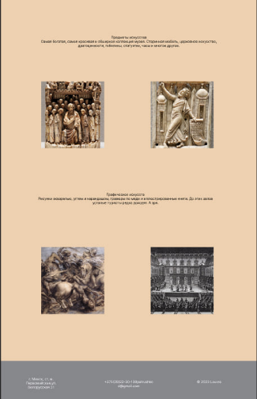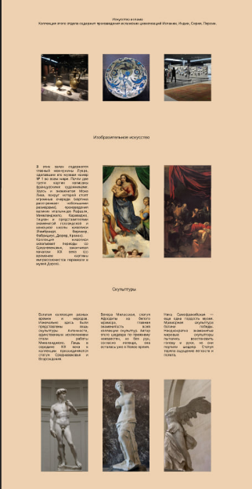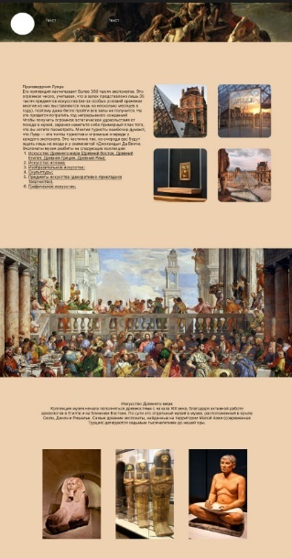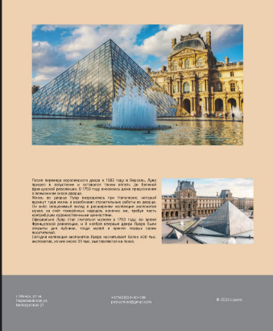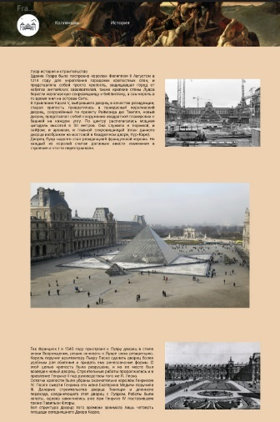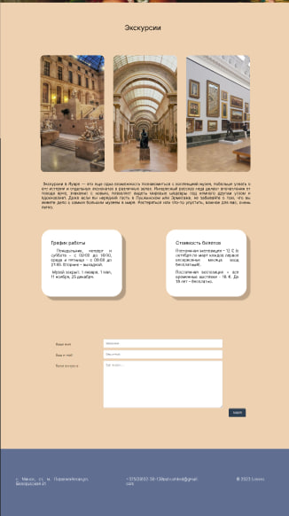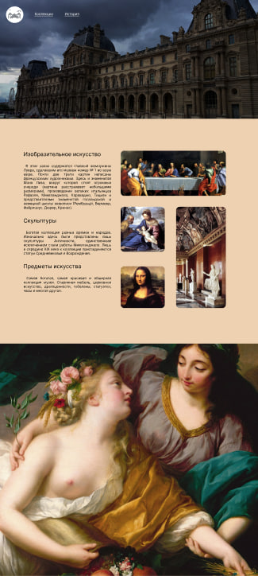

Главная страница Страница «История» Страница «Коллекции»

**Приложение В Листинг НТML-документа**

|  |
| --- |
| <!DOCTYPE html>  <html lang="en">  <head></head>  <body>      <div class="btn-up btn-up_hide"></div>      <div class="center">    </div>      <section class="main_section1"></section>      <div class="parallax"></div>      <section class="main_section2"></section>  <section class="main_section3"></section>      <div></div>  <div class="footer"></div>      <script src="js/knopka.js"></script>  </body>  </html> |

Рисунок 1 – Структура HTML-документа

|  |
| --- |
| <div class="head">          <div class="ikonka">  <a href="index.html">  <img src="img/ikonka.svg">  </a>  </div>          <header>              <nav>  <a href="collect.html">Коллекции</a>  <a href="istoria.html">История</a></nav>          </header>      </div> |

Рисунок 3 – Структура тега header

|  |
| --- |
| <section class="main_section1">          <div class="musee">              <div class="text">              </div>              <div class="photos">              </div>          </div>      </section> |

Рисунок 3 – Структура тега section

|  |
| --- |
| <div class="footer">          <div>              г. Минск, ст. м. Первомайская, <br />              ул. Белорусская 21          </div>          <div>              <object data="footer.xml" type="application/xml"></object>          </div>          <div>              © 2023 Louvre<br/>          </div>  </div> |

Рисунок 4 – Структура футера

**Приложение Г Листинг SCSS и CSS**

|  |  |
| --- | --- |
| $flex: flex;  $direction_column: column;  $direction_row: row;  $background:  #525F72;  $background_color: #edd1b0;  *{      padding: 0;      margin: 0;  }  body{      background-color: $background_color;      font-family: 'Segoe UI', Tahoma, Geneva, Verdana, sans-serif;    }  .main_section1{      background-color: $background_color;      text-align: justify;      width: 80%;      margin: 0% 10%;      display: $flex;      flex-direction: $direction_column;  }  .obz{      margin: auto;  }  .img_photo{      display: $flex;      flex-direction: $direction_column;      margin: 3%;      &:hover{          filter: opacity(50%);          transform: scale(1.05);      }  }  .img_photo{      >img{      width: 400px;      transition: all 0.1s linear 0s;      overflow: hidden;  }  }  #row{      display: $flex;      flex-direction: $direction_row;      padding: 1%;      margin:  3% 0.5%;  }  p{      padding: 1%;      font-size: 20px;      text-indent: 1.5em;  }  h1{     margin-left: 1%;      margin-top: 5%;      padding: 1%;      font-size: 30px;  }  .parallax_img1{      height: 100vh;      background-attachment: fixed;      background-repeat: no-repeat;      background-position: center center;      background-size: cover;        background-image: url(../img/4k_2.png);  }  .parallax_img2{      height: 100vh;      background-attachment: fixed;      background-repeat: no-repeat;      background-position: center center;      background-size: cover;       background-image: url(../img/4k_3.jpg);  }  .main_1{      margin: 15% 0%!important  }  .footer{      width: 100%;      background-color: #2A3245;      display: $flex;      flex-direction: $direction_row;      color: #5f6e91;      >div{          margin: 5% 10%;          padding: 1%;          &:hover{              color: #ffffff;          }      }  }  @media (max-width: 1100px){      #row{          display: $flex;          flex-direction: $direction_column;          padding: 1%;          margin: 0.5%;      }      .img_photo{          display: $flex;          flex-direction: $direction_column;         margin: 5% 25%;      }      .footer{          >div{              margin: 3% 8%;          }      }  }  @media (max-width: 850px){      .img_photo{          display: $flex;          flex-direction: $direction_column;         margin: 5% 15%;      }      .footer{          >div{              margin: 2% 6%;          }      }  }  @media (max-width: 650px) and (min-width: 450px){      .main_section1{          background-color: $background_color;          text-align: justify;          width: 100%;         margin: 0%;          display: $flex;          flex-direction: $direction_column;      }      .img_photo{          display: $flex;          flex-direction: $direction_column;         margin: 15% ;      }  #row{      display: $flex;      padding: 1%;      margin: auto;  }  p{      padding: 1%;      font-size: 20px;  }  h1{      margin: auto;      padding: 1%;      font-size: 30px;  }  .footer{      width: 100%;      background-color: #2A3245;      display: $flex;      flex-direction: $direction_column;      color: #5f6e91;      >div{          margin: 3% 5%;          padding: 1%;          &:hover{              color: #ffffff;          }      }  }  } | * {    padding: 0;    margin: 0; }  body {    background-color: #edd1b0;    font-family: 'Segoe UI', Tahoma, Geneva, Verdana, sans-serif; }  .main_section1 {    background-color: #edd1b0;    text-align: justify;    width: 80%;    margin: 0% 10%;    display: flex;    flex-direction: column; }  .obz {    margin: auto; }  .img_photo {    display: flex;    flex-direction: column;    margin: 3%; }    .img_photo:hover {      filter: opacity(50%);      transform: scale(1.05); }  .img_photo > img {    width: 400px;    transition: all 0.1s linear 0s;    overflow: hidden; }  #row {    display: flex;    flex-direction: row;    padding: 1%;    margin: 3% 0.5%; }  p {    padding: 1%;    font-size: 20px;    text-indent: 1.5em; }  h1 {    margin-left: 1%;    margin-top: 5%;    padding: 1%;    font-size: 30px; }  .parallax_img1 {    height: 100vh;    background-attachment: fixed;    background-repeat: no-repeat;    background-position: center center;    background-size: cover;    background-image: url(../img/4k_2.png); }  .parallax_img2 {    height: 100vh;    background-attachment: fixed;    background-repeat: no-repeat;    background-position: center center;    background-size: cover;    background-image: url(../img/4k_3.jpg); }  .main_1 {    margin: 15% 0% !important; }  .footer {    width: 100%;    background-color: #2A3245;    display: flex;    flex-direction: row;    color: #5f6e91; }    .footer > div {      margin: 5% 10%;      padding: 1%; }      .footer > div:hover {        color: #ffffff; }  @media (max-width: 1100px) {    #row {      display: flex;      flex-direction: column;      padding: 1%;      margin: 0.5%; }    .img_photo {      display: flex;      flex-direction: column;      margin: 5% 25%; }    .footer > div {      margin: 3% 8%; } }  @media (max-width: 850px) {    .img_photo {      display: flex;      flex-direction: column;      margin: 5% 15%; }    .footer > div {      margin: 2% 6%; } }  @media (max-width: 650px) and (min-width: 450px) {    .main_section1 {      background-color: #edd1b0;      text-align: justify;      width: 100%;      margin: 0%;      display: flex;      flex-direction: column; }    .img_photo {      display: flex;      flex-direction: column;      margin: 15%;    #row {      display: flex;      padding: 1%;      margin: auto; }    p {      padding: 1%;      font-size: 20px; }    h1 {      margin: auto;      padding: 1%;      font-size: 30px; }    .footer {      width: 100%;      background-color: #2A3245;      display: flex;      flex-direction: column;      color: #5f6e91; }      .footer > div {        margin: 3% 5%;        padding: 1%; }        .footer > div:hover {          color: #ffffff; } } |

**Приложение Д Листинг XML-файлов**

|  |
| --- |
| <?xml version="1.0" encoding="UTF-8" ?>  <?xml-stylesheet href="xml.css" type="text/css"?>  <footer>  <data>  +375(29)22-30-139  </data>  <data>  petrushkod@gmail.com  </data>  </footer> |

**Приложение Е Листинг SVG**

|  |
| --- |
| <img src="img/ikonka.svg"> |

**Приложение Ж Листинг JavaScript**

|  |
| --- |
| const btnUp = {      el: document.querySelector('.btn-up'),      show() {        this.el.classList.remove('btn-up_hide');      },      hide() {        this.el.classList.add('btn-up_hide');      },      addEventListener() {        window.addEventListener('scroll', () => {          const scrollY = window.scrollY || document.documentElement.scrollTop;          scrollY > 400 ? this.show() : this.hide();        });        document.querySelector('.btn-up').onclick = () => {          window.scrollTo({            top: 0,            left: 0,            behavior: 'smooth'          });        }      }    }    btnUp.addEventListener(); |